ФАКУЛЬТЕТ | Информатика и системы управления
КАФЕДРА | Защита информации

ОТЧЕТ
о лабораторной работе № 3

«Организация циклов». Задание 3

Выполнил | студент группы ИУ10-14/6 |  |  |  | Г.В. Цветков
 | (группа) |  | (подпись) |  | (И.О. Фамилия)
Проверил | ассистент кафедры ИУ10 |  |  |  | М.А. Наткин
 |  |  | (подпись) |  | (И.О. Фамилия)

Содержание
Постановка задачи 2
Теоретическая часть 2
Описание программы 3
Описание алгоритма 4
Описание входных и выходных данных 4
Листинг программы 4
Результат работы программы 5
Список использованной литературы и материалов 5

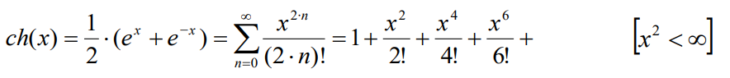
Постановка задачи
Вычислить и вывести на экран в виде таблицы значения функции интегрального синуса, заданной с помощью степенного ряда, на интервале от Xнач до Xкон с шагом dx с точностью ε – эпсилон. Таблицу снабдить заголовком и шапкой. Каждая строка таблицы должна содержать значение аргумента, значение функции и количество просуммированных членов ряда.

Теоретическая часть
При решении подобных задач, в которых имеется общая формула вычисления элемента ряда, очень полезно получить рекуррентную формулу. Такая формула позволяет упростить процесс программирования и ускоряет работу программы, так как получение следующего результата основывается на предыдущем. Особое внимание следует обратить на сходимость ряда. Если ряд расходится или сходится слабо, то программа может формировать сообщения о переполнении значений переменных или выводить неверный результат. Следует обращать внимание на границы допустимых значений аргумента.
- Будем искать рекуррентное соотношение в виде выражения: a_n+1 = k * a_n. Получим выражение для k:
k = (x^(2*(n+1)) / (2*(n+1))!) / (x^(2n) / (2n)!) = (x^(2n+2) * (2n)!) / ((2n+2)! * x^(2n)) = x^2 / ((2n+1)(2*n+2))
При выполнении преобразования выражение факториала в знаменателе было преобразовано к виду:
(2*(n+1))! = (2n+2)! = (2n)! * (2n+1) * (2n+2)
- Для решения задачи нам потребуется два цикла. Первый цикл While (с предусловием), будет обеспечивать изменение значения переменной X от Хнач до Хкон с шагом dx. Второй цикл – это цикл с постусловием. Он нужен для итерационных вычислений элементов ряда до достижения заданной точности, когда очередной член ряда станет меньше малого числа: |a_n| < eps.

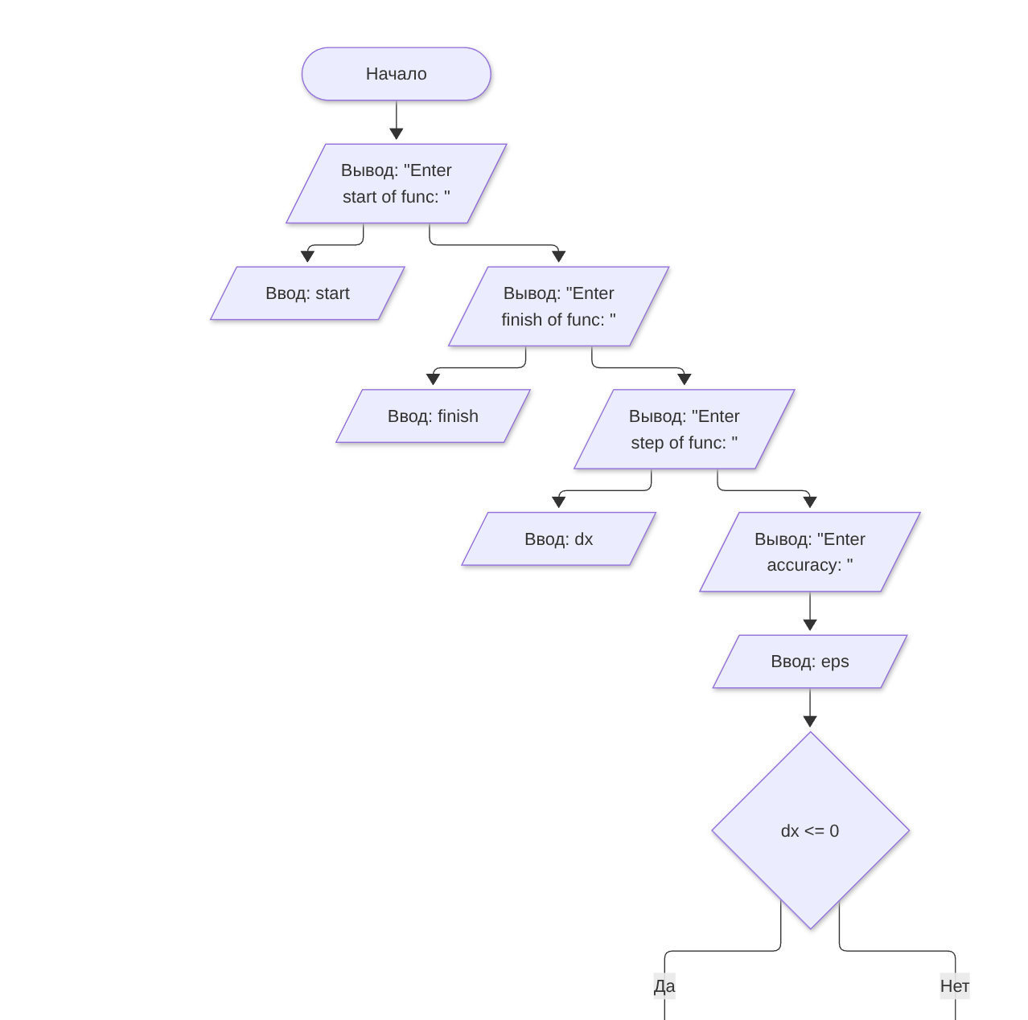
Описание программы
Version: 1.136.0
Commit: 520fb30b2d3d324b4cb2342f6e88e2cd93751de1
Date: 2026-09-02T09:13:42Z
Electron: 42.10.0
ElectronBuildId: 15109253
Chromium: 148.0.7778.280
Node.js: 24.18.1
V8: 14.8.178.38-electron.0
@github/copilot: 1.0.81-0
@github/copilot-sdk: 1.0.11
OS: Linux x64 7.2.9-arch1-1
g++ (GCC) 16.2.1 20260810

Описание алгоритма

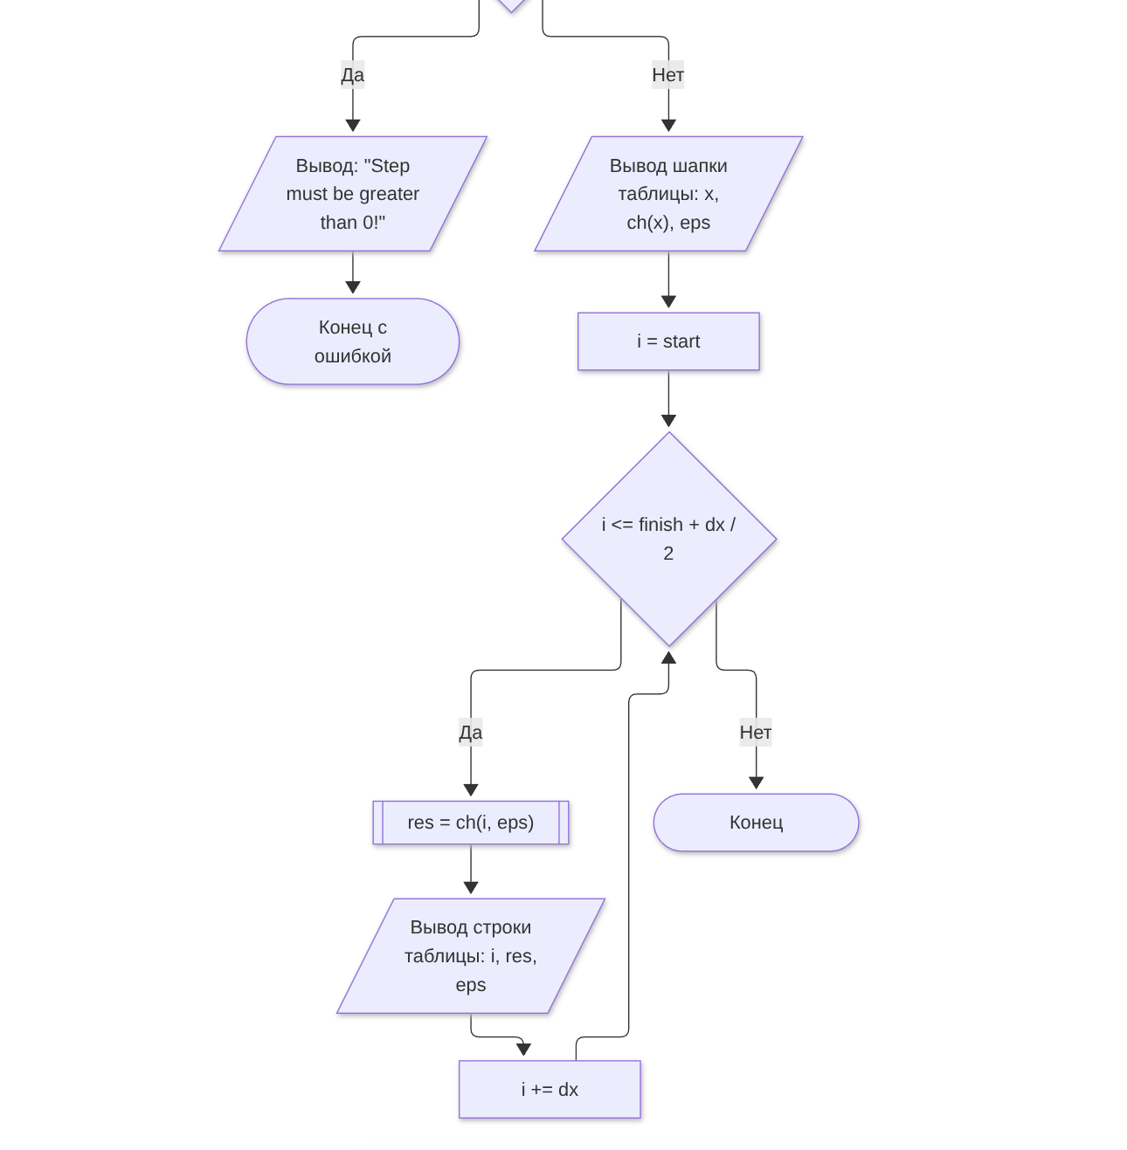

Описание входных и выходных данных
- Входные данные - вещественные;
- они вводятся с клавиатуры и выводятся на экран.

Листинг программы
Исходный код программы (листинг) размещен в репозитории GitHub https://github.com/George-crypto-code/BMSTU.git.

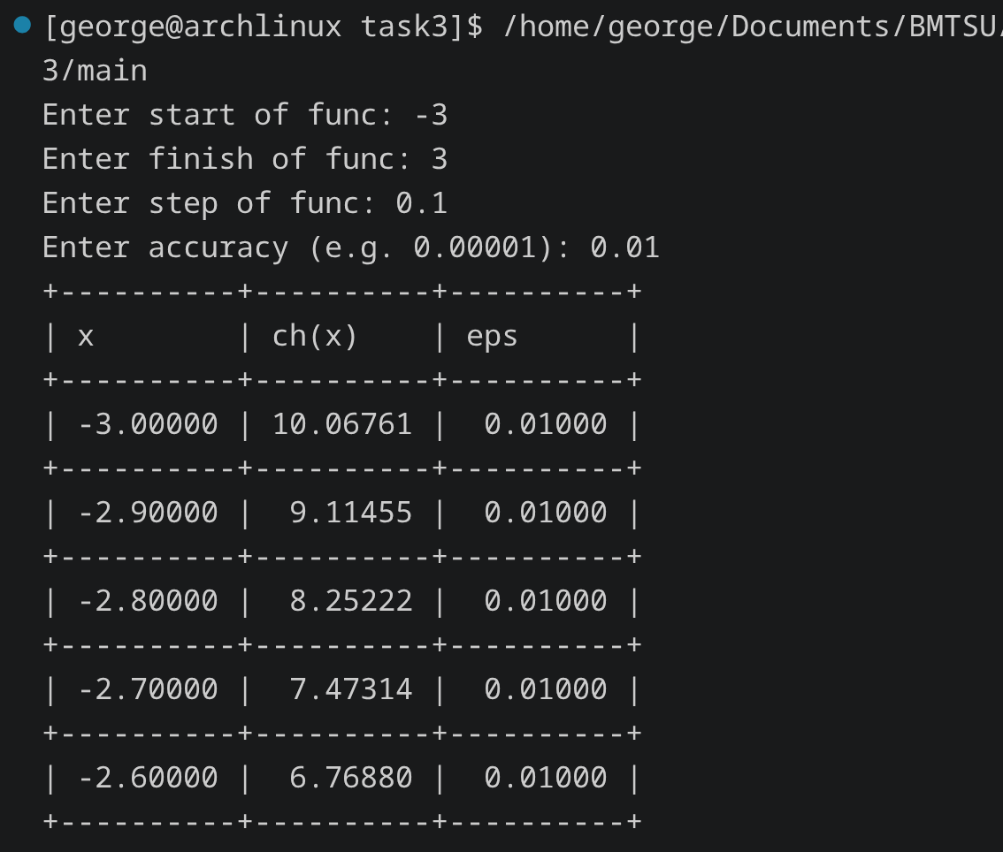
Результат работы программы

Список использованной литературы и материалов

